**Practica 01 Wireshark**

1.

Empezamos a capturar el tráfico de la red, después ejecutamos el comando “$ sudo hping3 -S -p 80 www.uam.es” en una nueva consola:

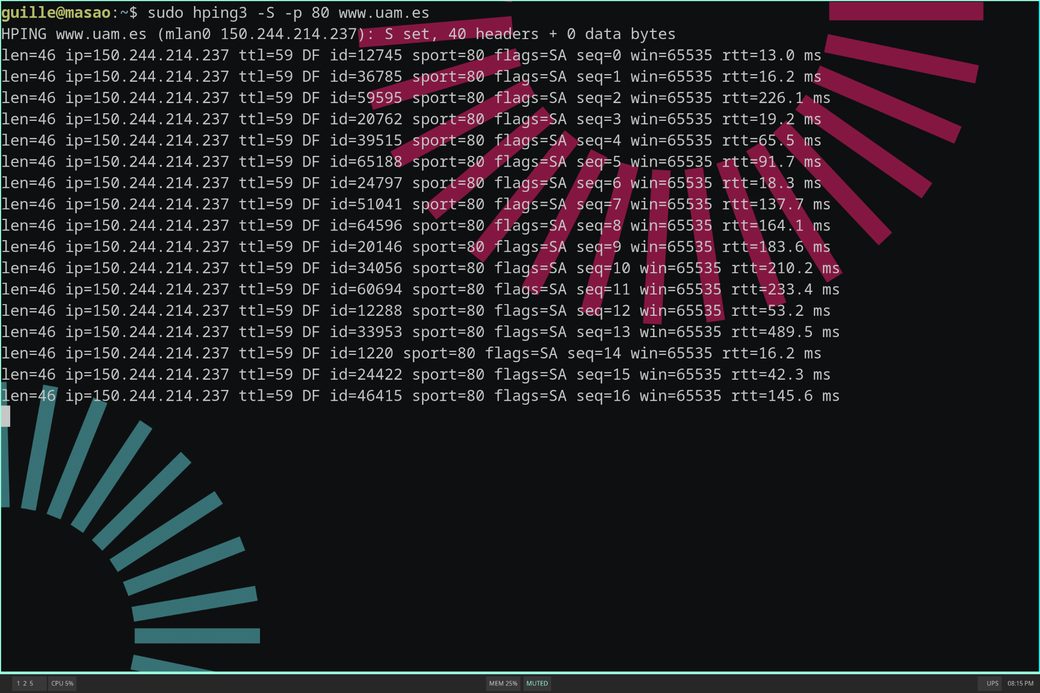

podemos observar que el comando introducido genera tráfico de la web de la UAM.

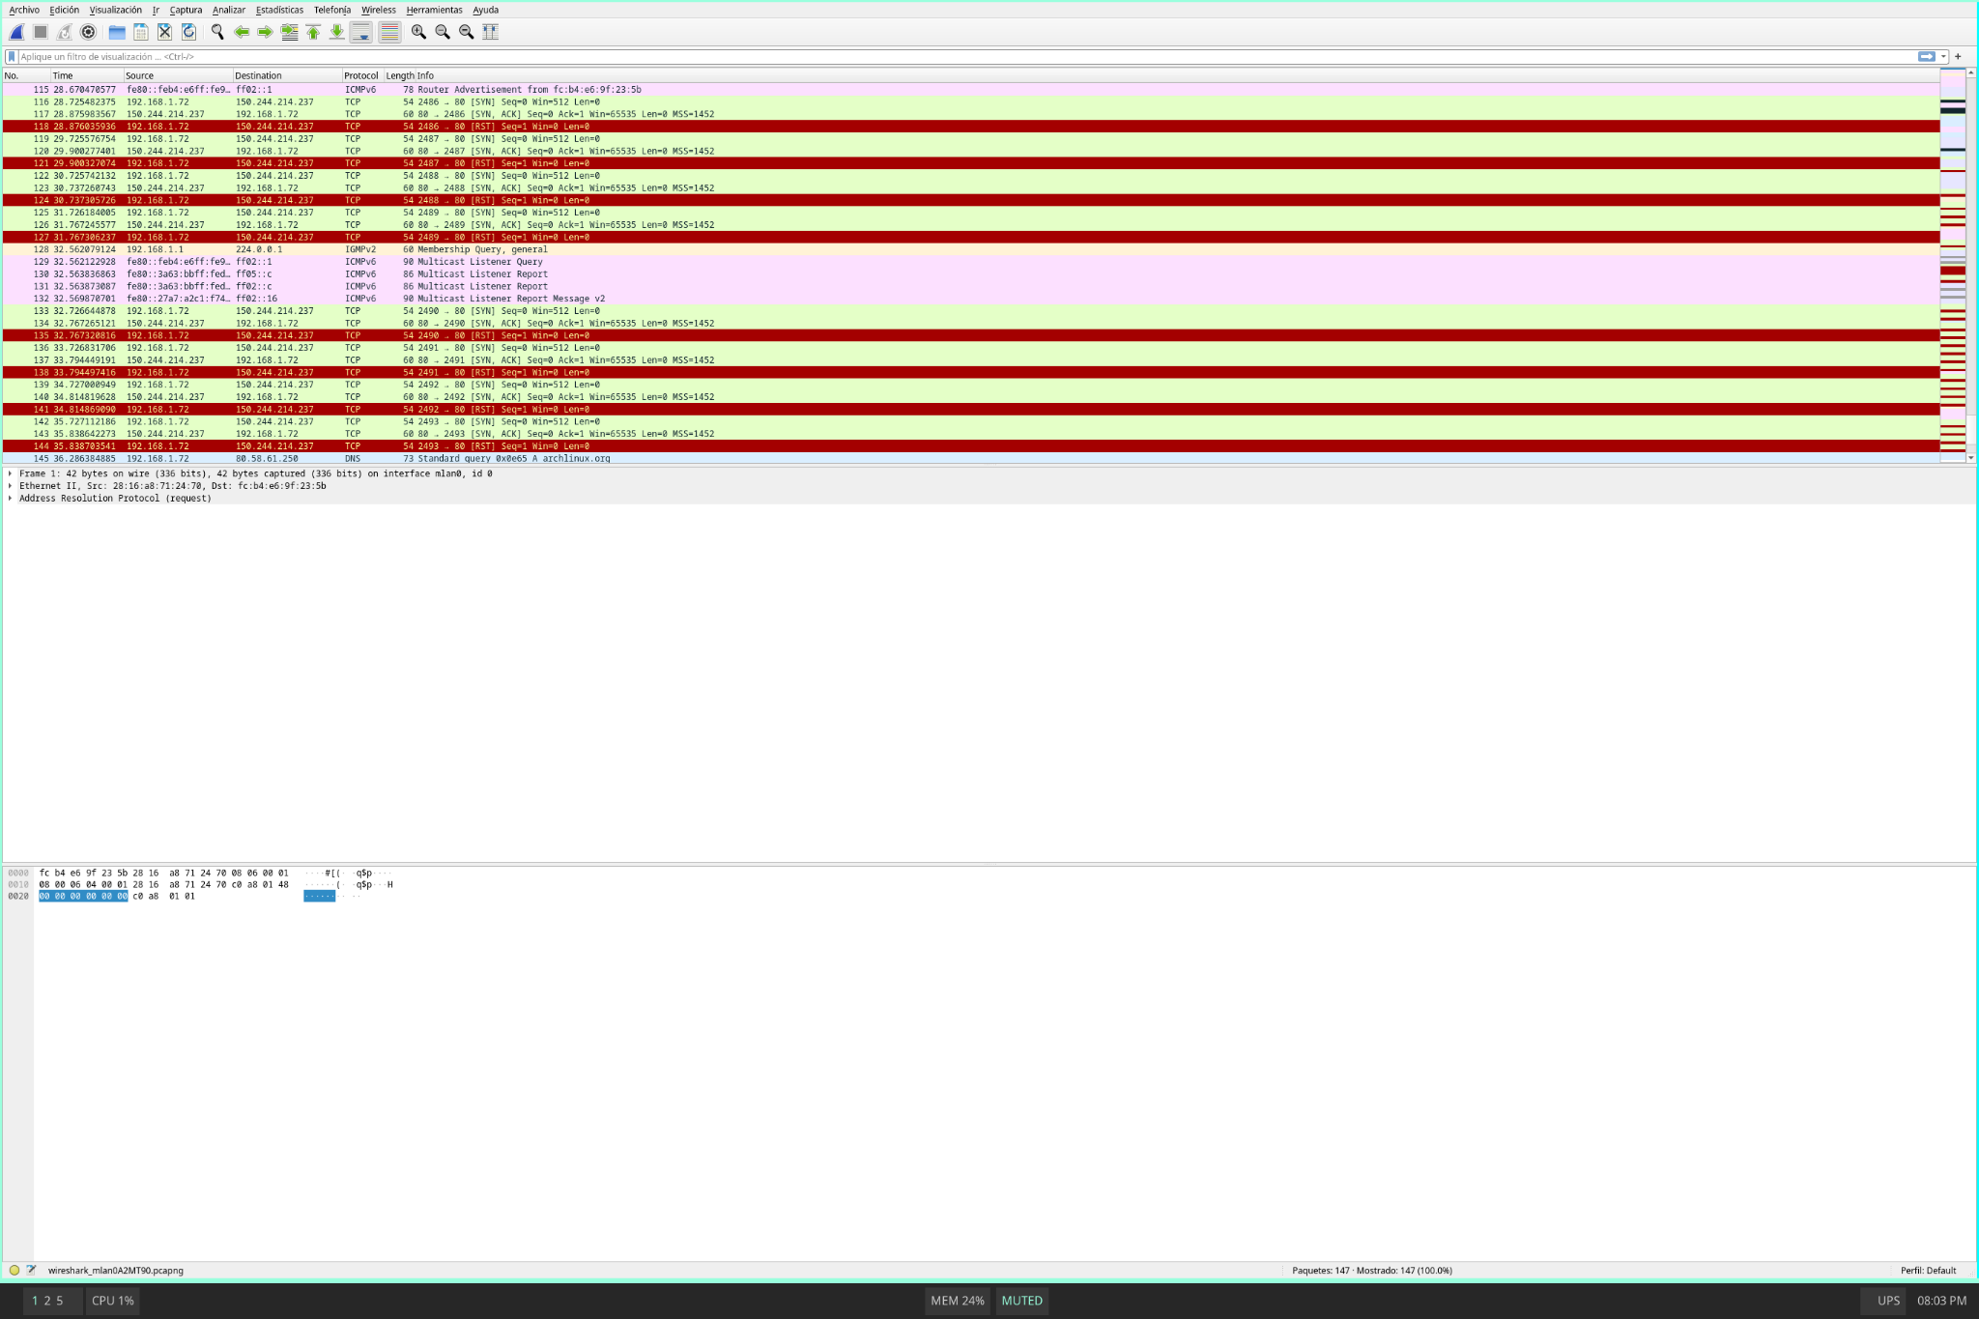

Detenemos el tráfico y guardamos la traza en un archivo de formato pcap:

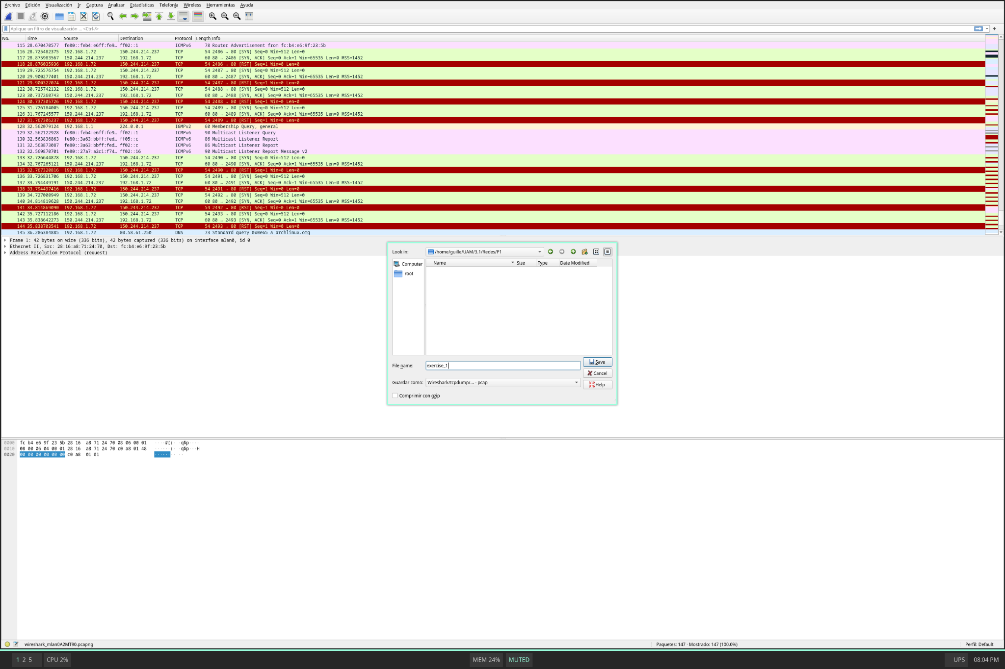

Reabrimos el archivo recién guardado en una nueva ventana de Wireshark:

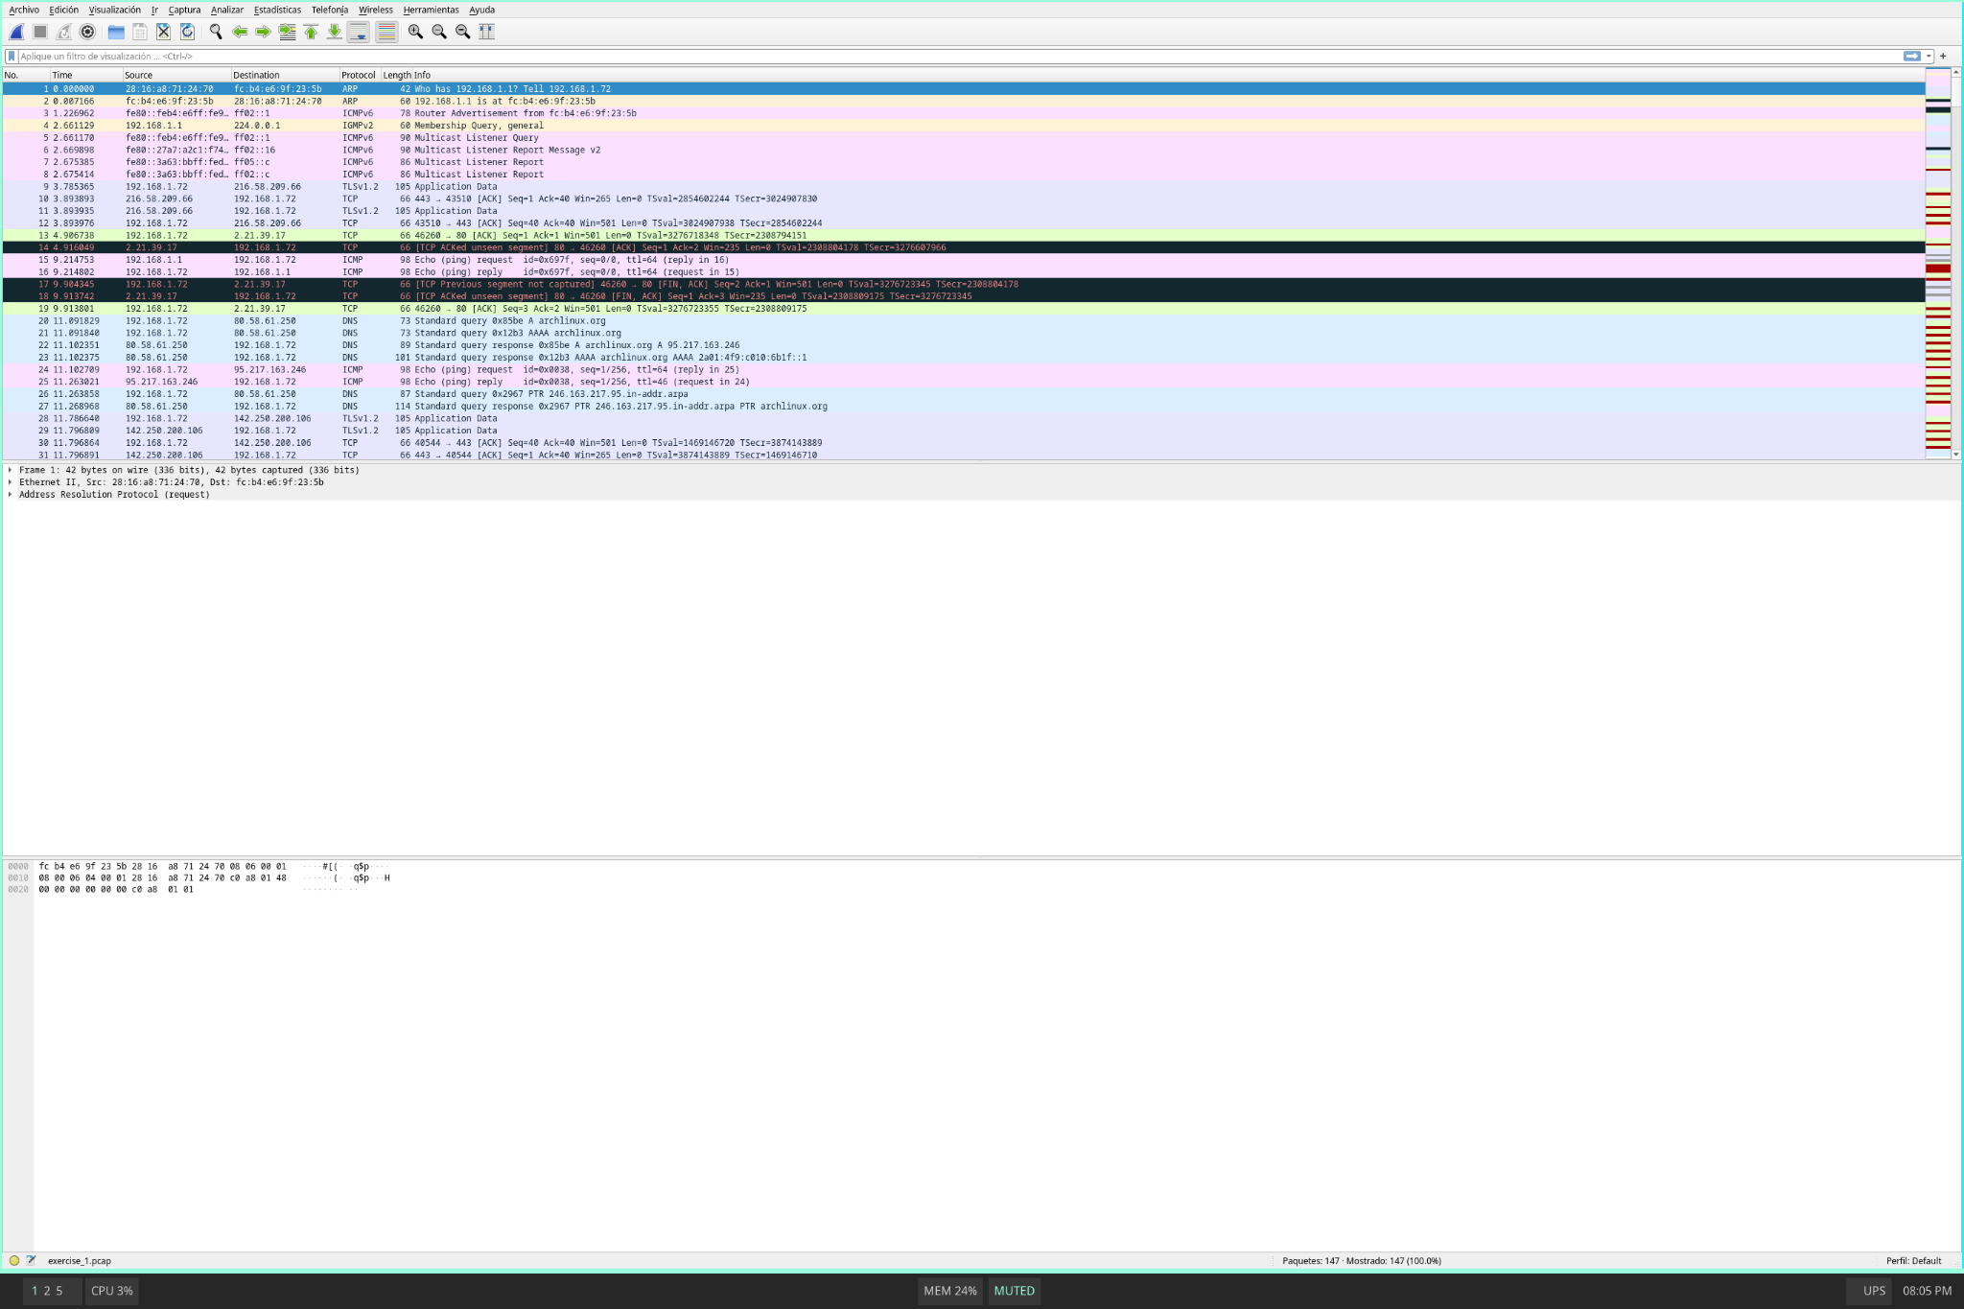

Ordenamos en sentido descendente y filtramos a solo los paquetes que tienen como valor 53 en dicho campo, obteniendo en la esquina inferior izquierda el número de paquetes que cumplen con las características, que en este caso son 11 de 147:

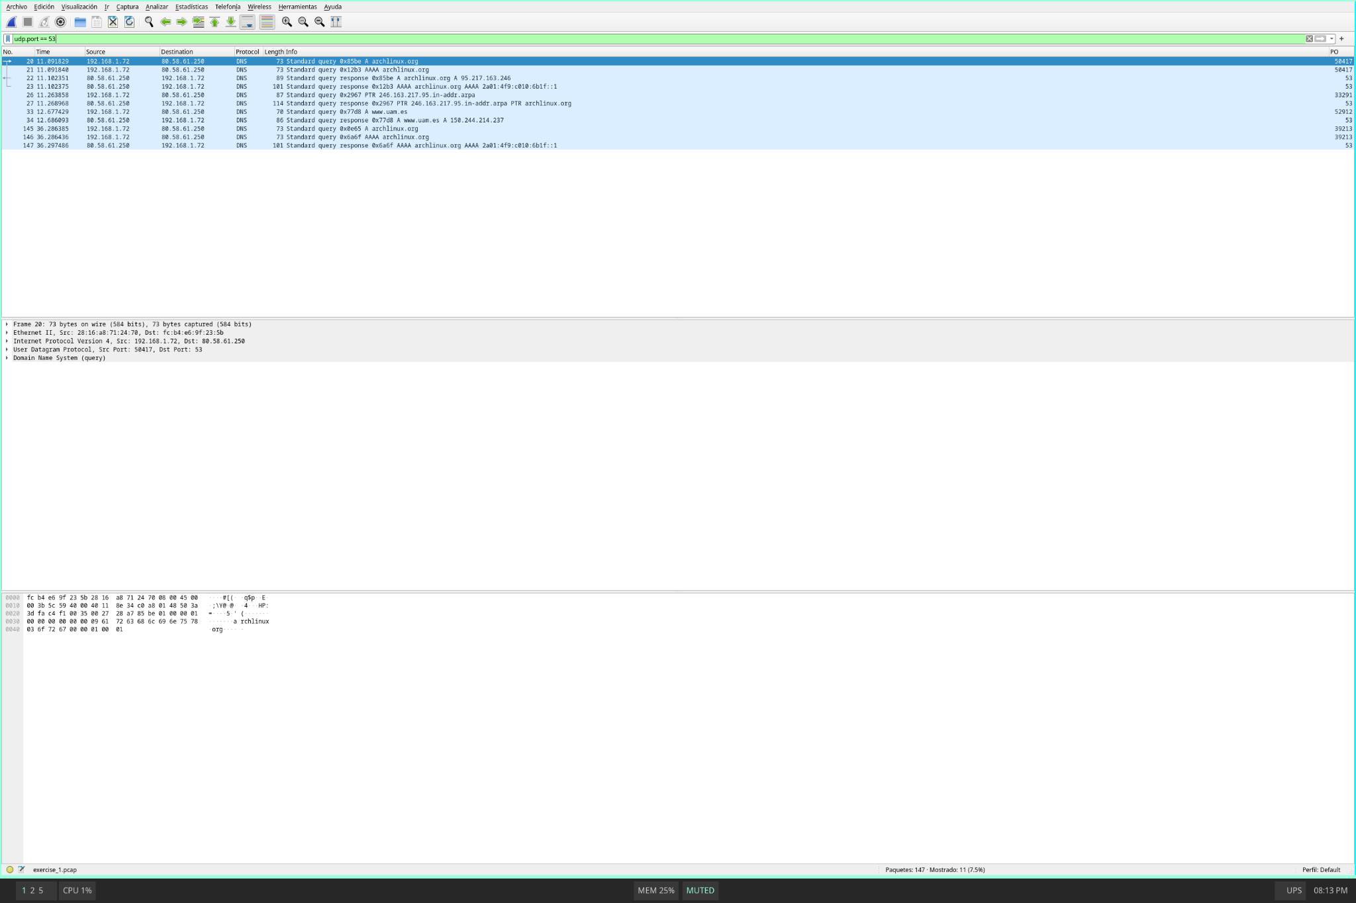

2

2.1

Abrimos una ventana de Wireshark empezamos a capturar y generamos tráfico abriendo webs de diferentes periódicos:

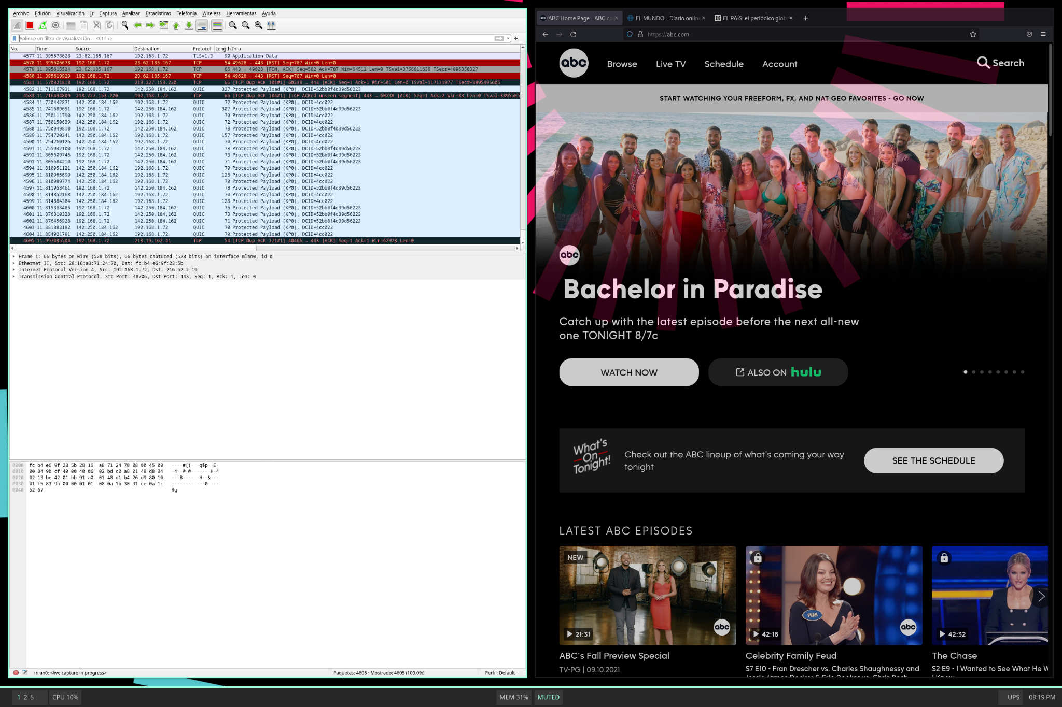

Paramos de capturar y aplicamos el siguiente filtro: frame.len > 1000 and ip

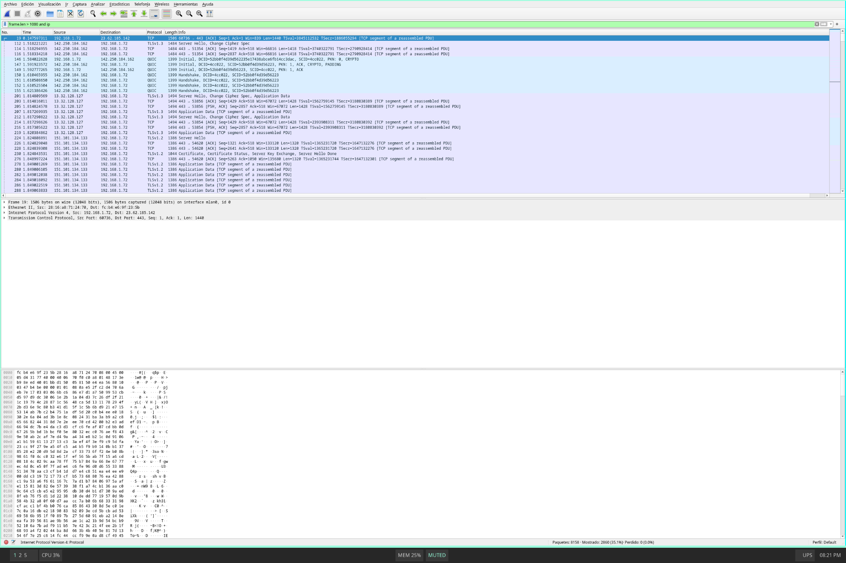

Este nos permite ver todos aquellos paquetes de tamaño mayor a 1000 Bytes y que sean de tipo IP.

2.2

Para almacenar en una captura solo los paquetes mostrados deberíamos ir a la pestaña de “Editar” en la esquina superior izquierda de Wireshark, seleccionar la opción “Seleccionar los paquetes mostrados”

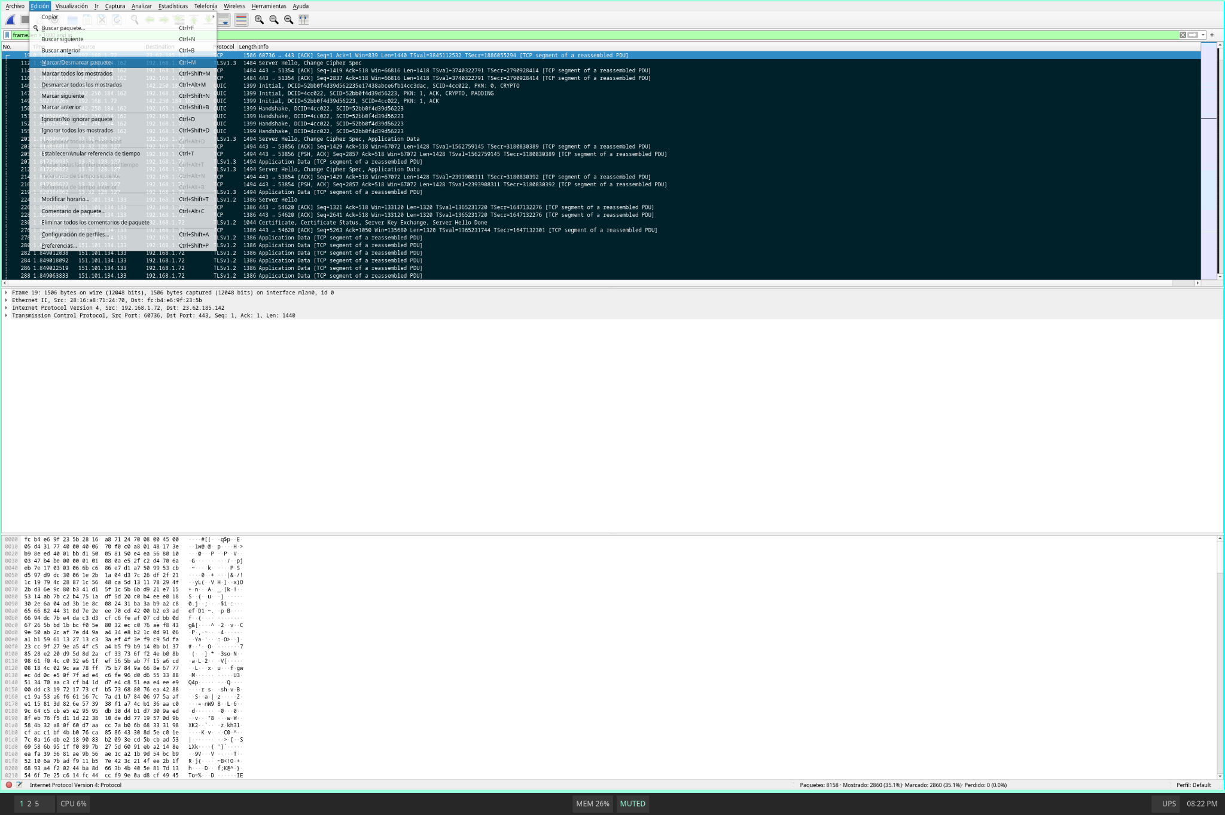

Acto seguido vamos a la pestaña “File” y seleccionamos la opción export selected packages:

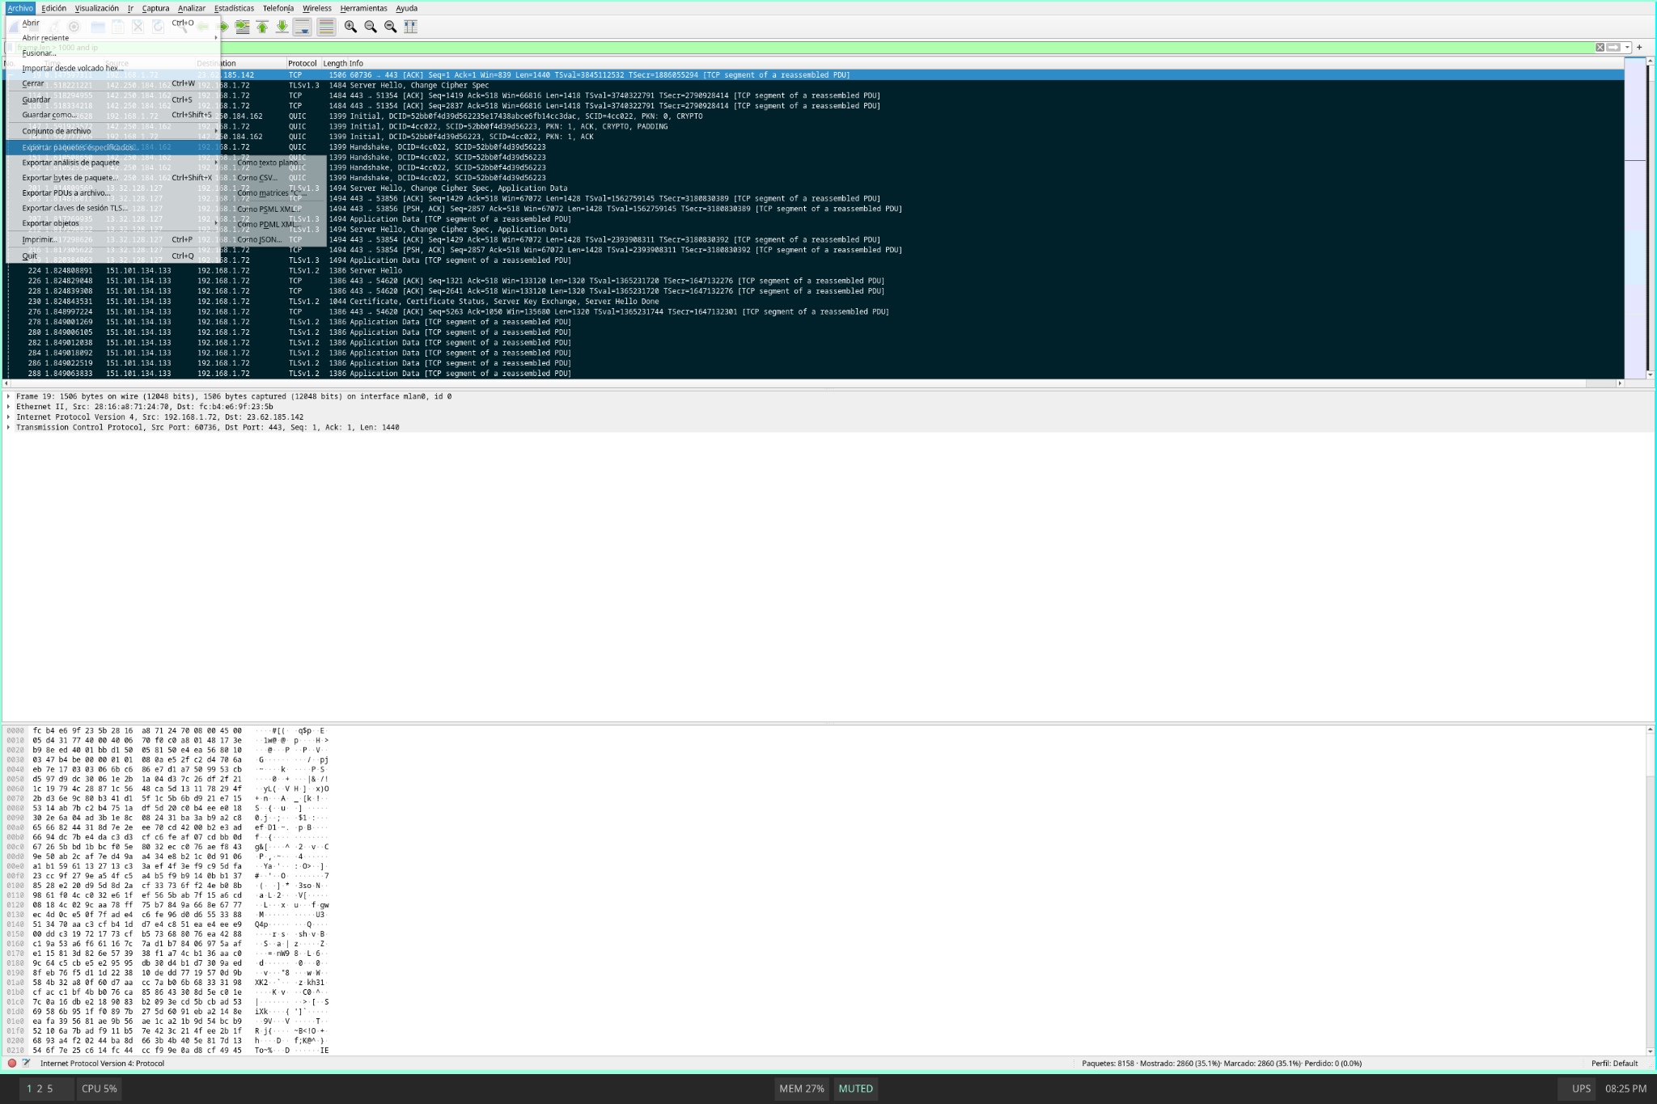

Por último solo haría falta guardar con el nombre deseado dicha captura:

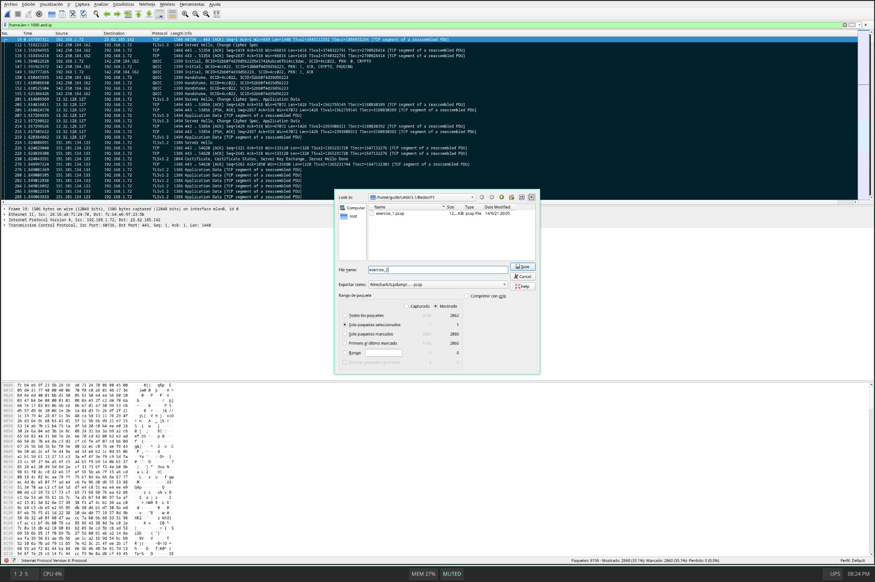

2.3

La diferencia es 14 ya que la cabecera ethernet tiene un tamaño de 14 bits.

3

Vamos a la pestaña Edit seleccionamos la opción añadir columna.

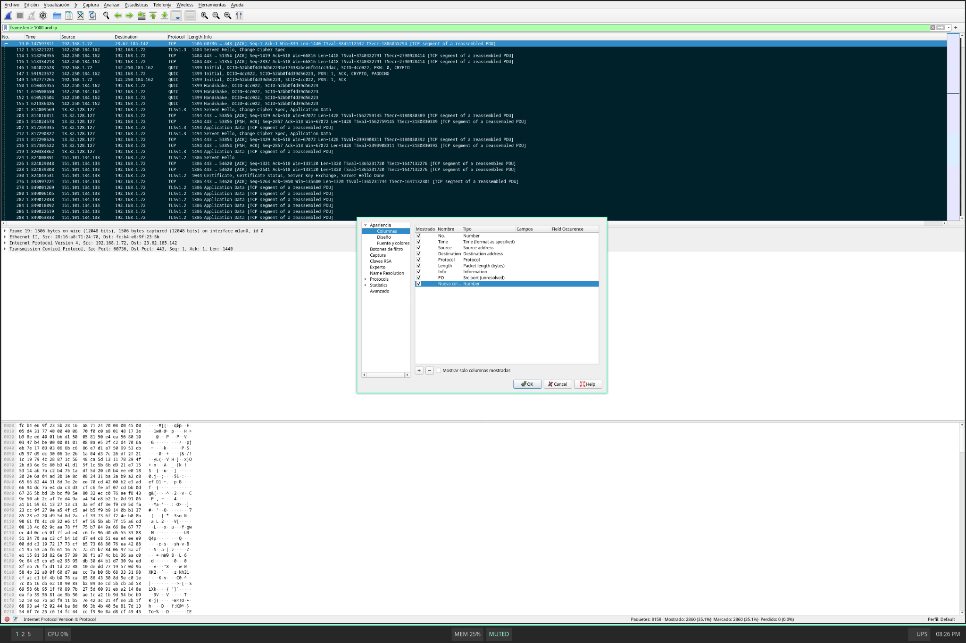

Una vez aqui le ponemos un nombre y seleccionamos qué queremos que muestre dicha columna, en este caso “Relative time”.

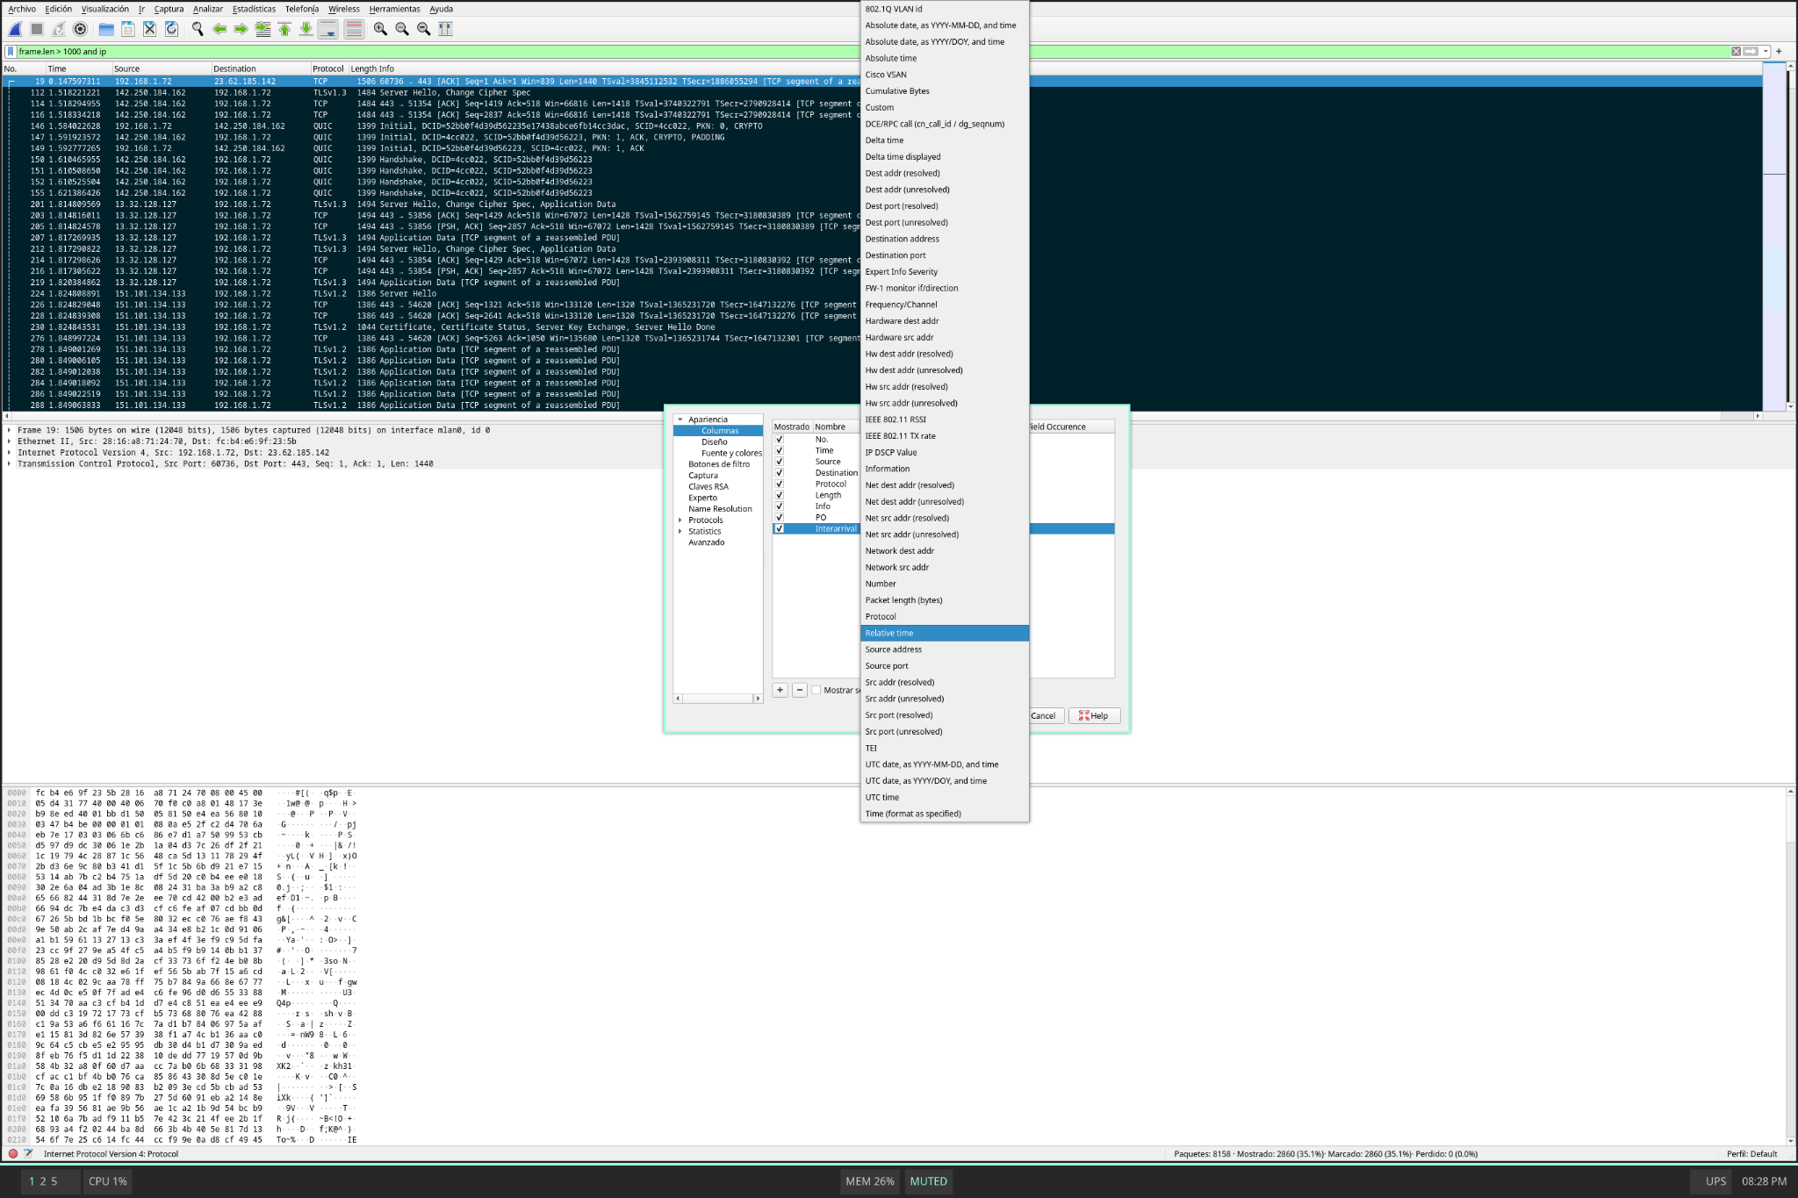

Y ya estaría la columna lista:

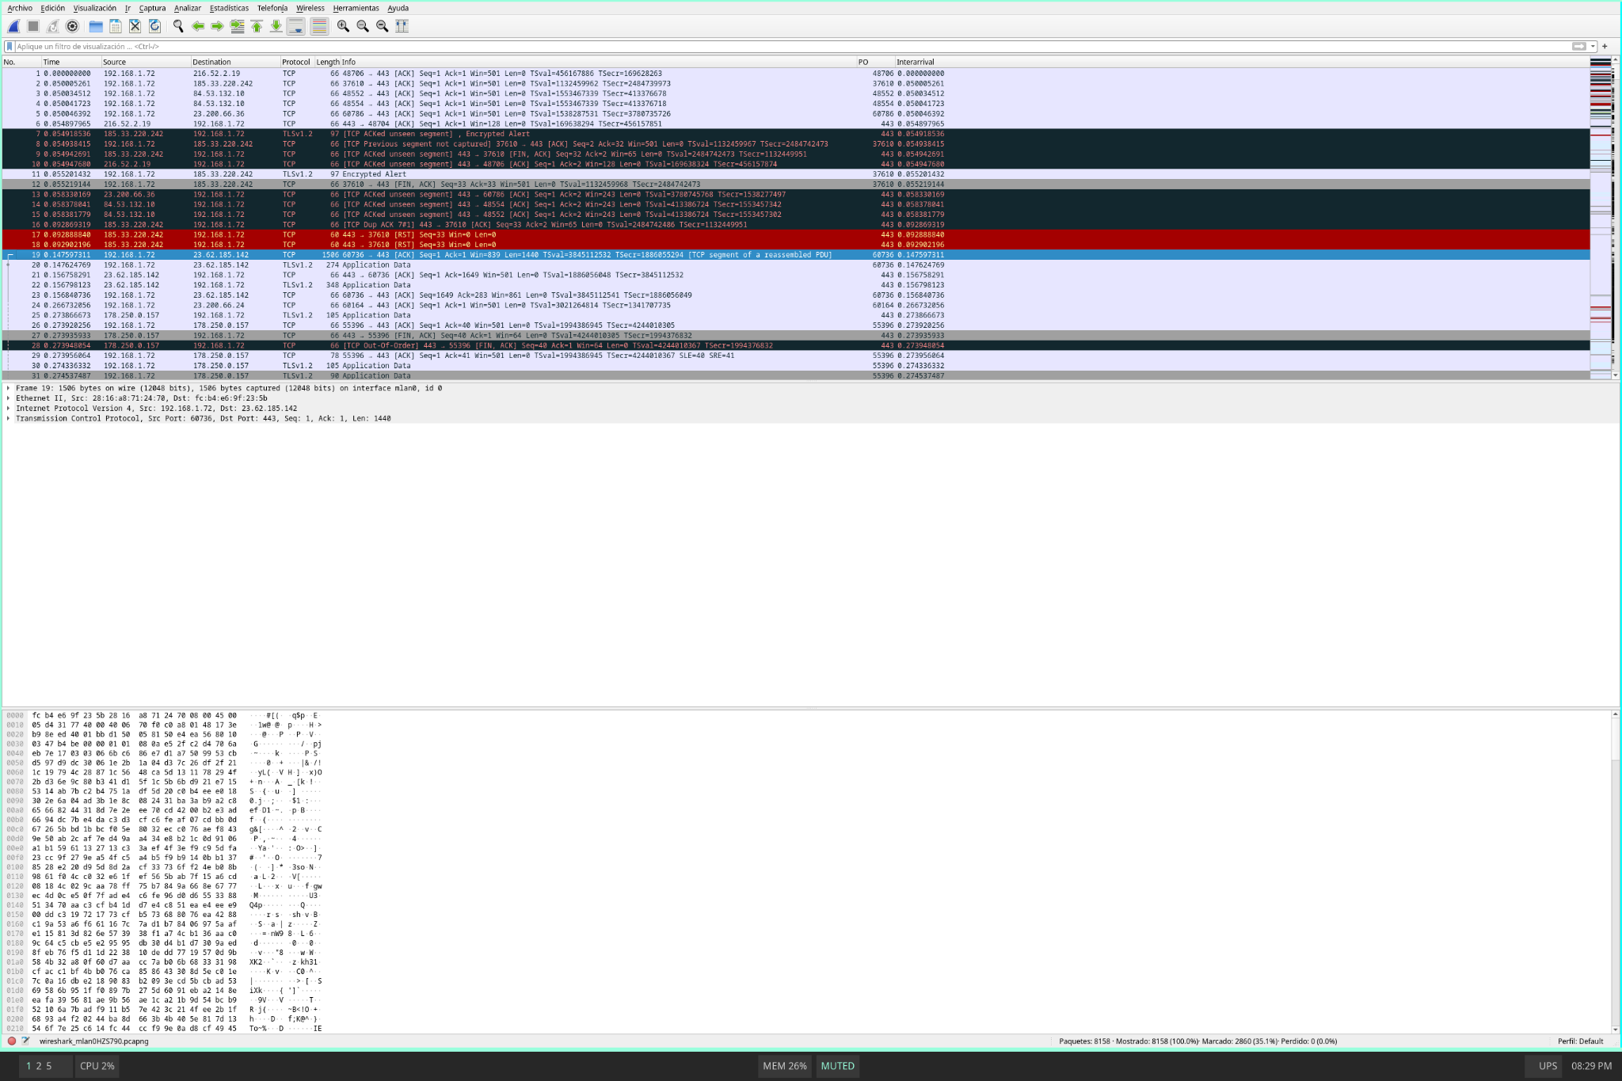

4

Vamos a la pestaña “Visualización” y seleccionamos la opción “Formato de Visualización de Hora”:

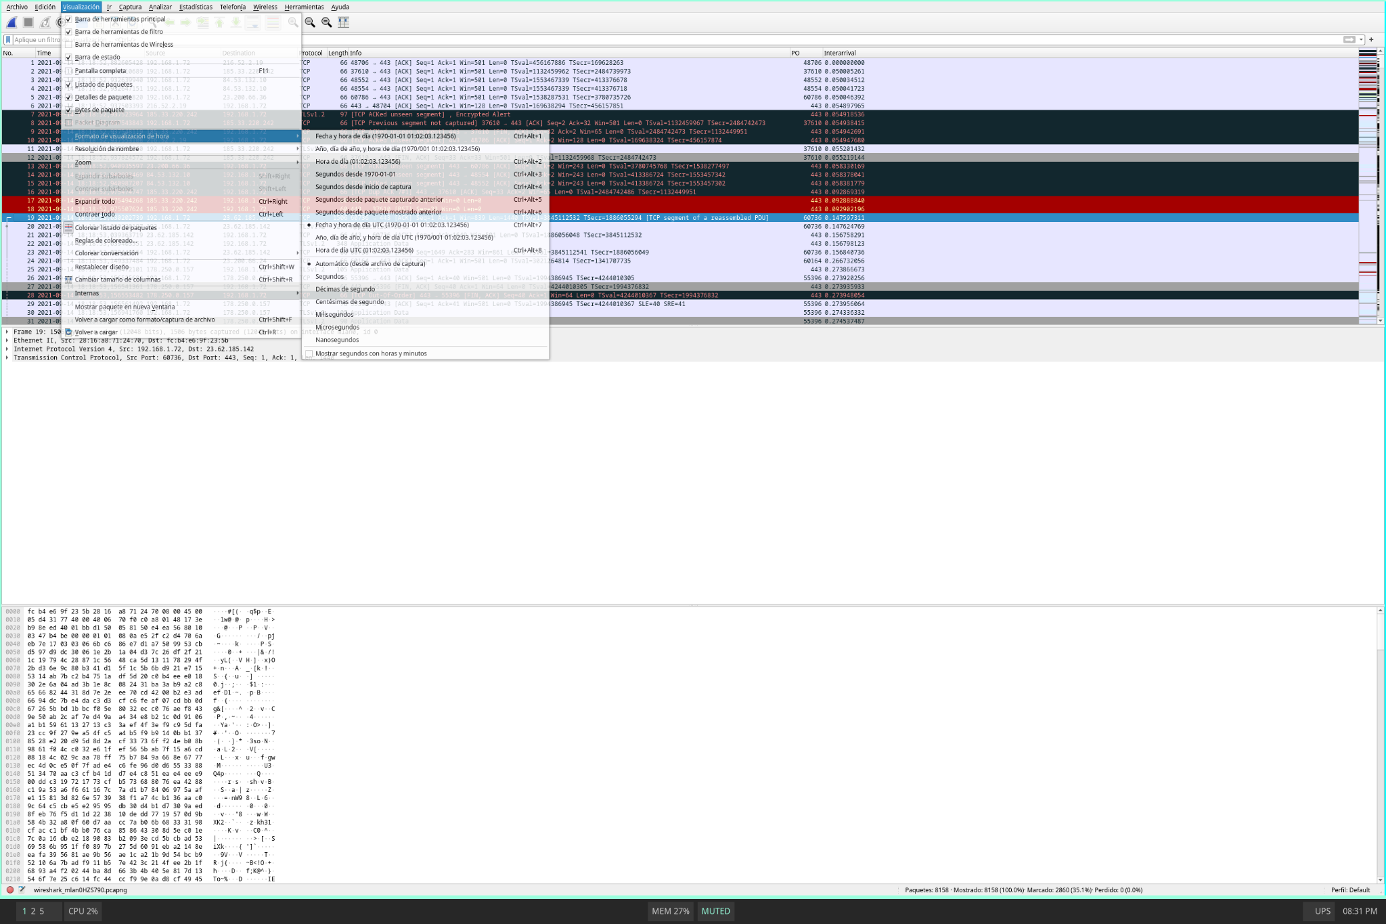

Nos saldrá una lista con los diferentes tipos de visualización de Hora de los cuales escogemos “Fecha y hora de dia UTC” y resolución Segundos:

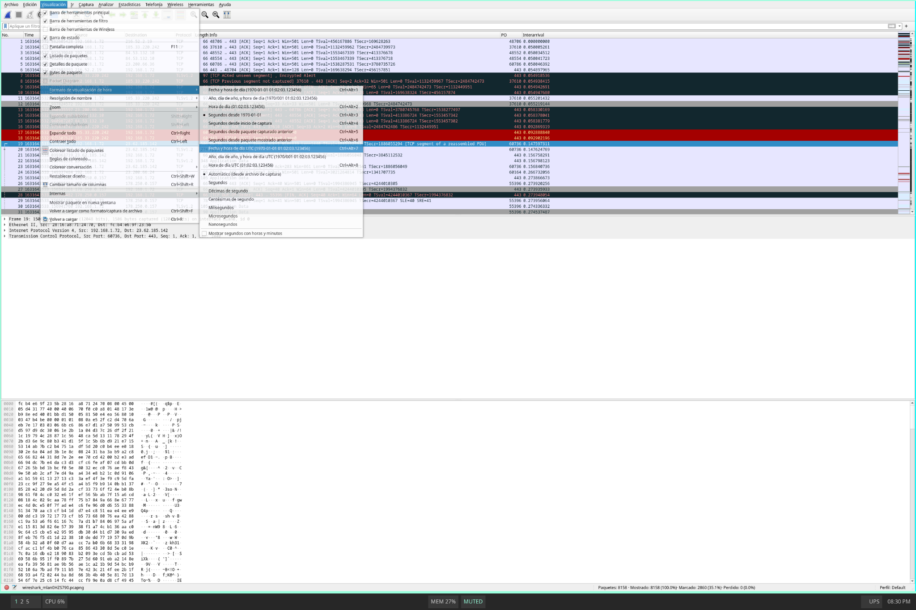

El resultado sería el siguiente:

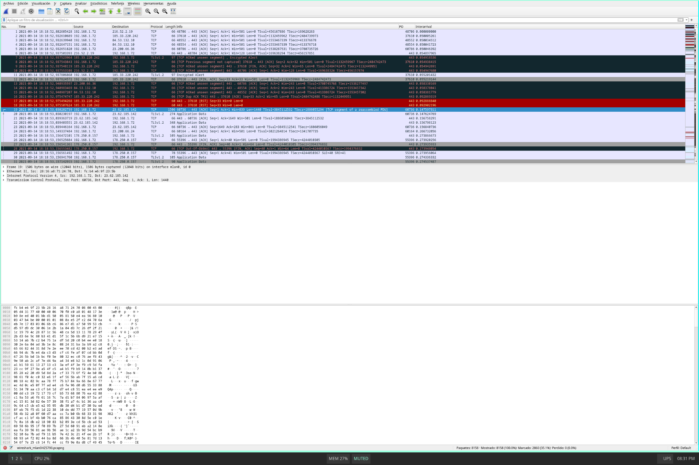

5.

Antes de empezar la captura le damos a la opción de ajustes (la rueda dentada sobre un fondo negro). En la parte inferior de la ventana que emerge hay un espacio para introducir los filtros de captura. Ahí escribiremos simplemente “udp”:

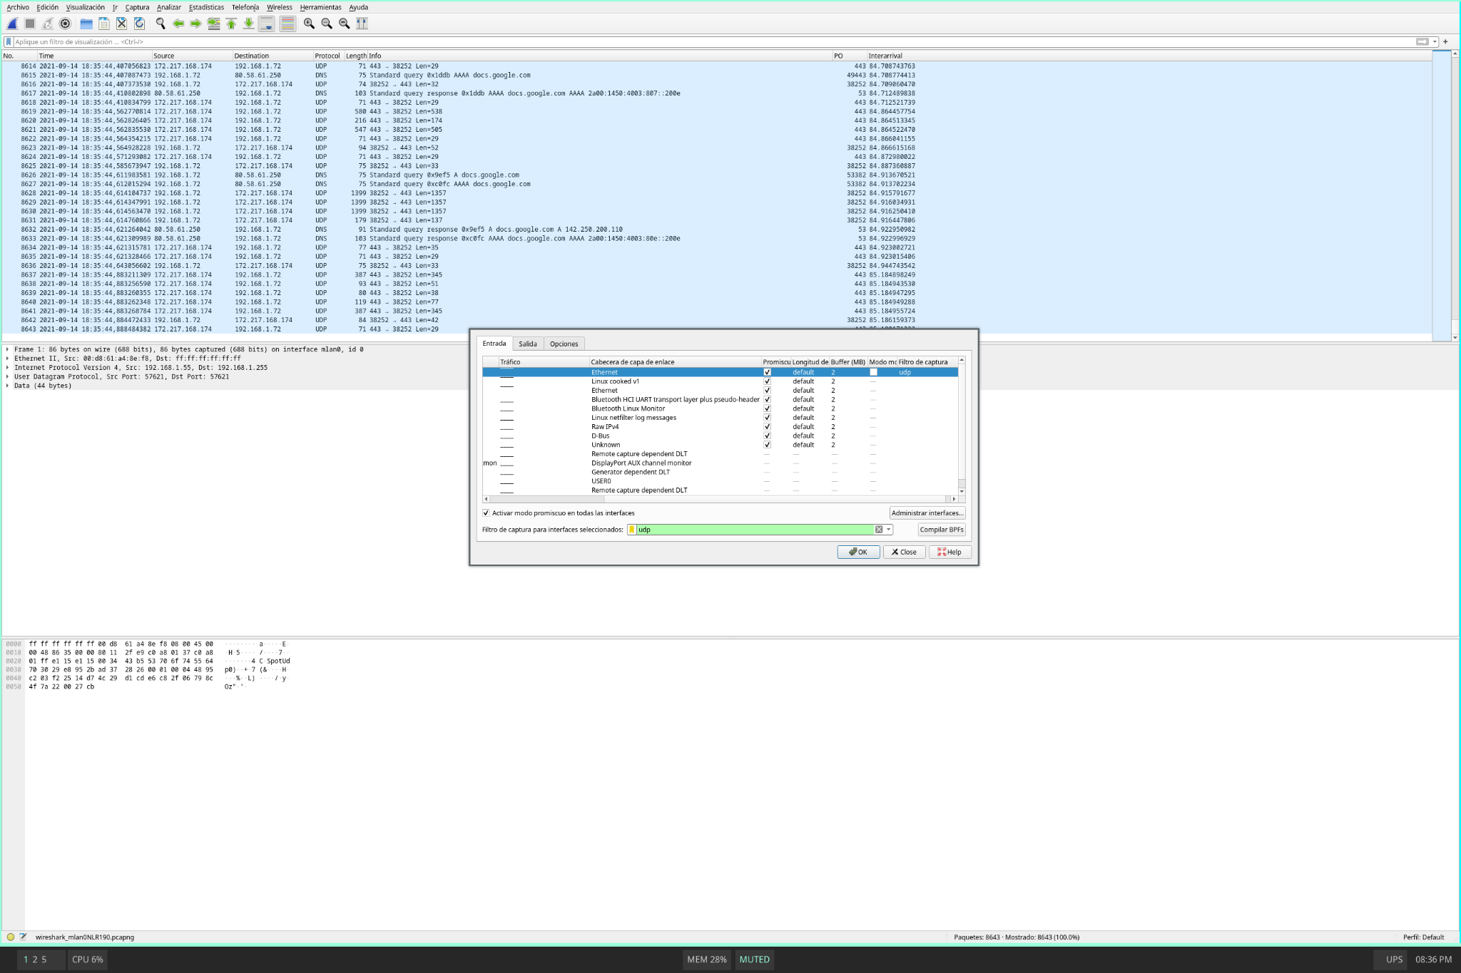

Una vez hecho esto empezamos a capturar tráfico y comprobamos que todos son de tipo UDP:

